**疫情监测和服务系统**

**需求任务书**

20200315版

**1 总体需求**

* 1. **项目目的**

新型冠状病毒的流行使得人们的正常生活受到了影响，同时也产生了许多疫情期间的特别需求：在疫情期间，检测、统计患病及疑似人群并采取相应措施是根除疫情的必需措施；疫情期间，了解疫情情况成为了人民群众的必需活动；由于各地的抗疫措施，为照顾不便出行的人，志愿者采购等活动也在各地相应展开……本项目采用信息化的模式，将传统的防疫服务及信息传播进行整合，通过发布信息、提供服务等多方面、同平台的工作，为抗疫工作及群众健康保驾护航。

* 1. **项目概述**

本项目包含五个模块，分别是：基础信息模块、论坛模块、疫情地图模块、志愿采购模块和健康打卡模块。其中：

基础信息模块实现疫情管理服务账号相关功能逻辑，创建并维护数据库，并为其他各模块提供相关接口。

论坛模块实现实时浏览疫情相关信息并能够讨论的论坛发布平台。

疫情地图模块实现利用可视化地图与图表使用户了解和分析不同地区的疫情情况。

志愿采购模块实现志愿者、商家、住户相关的多方采购平台。

健康打卡模块实现健康信息维护、记录隔离信息及提供健康码的功能。

**2 详细需求**

**2.1 基础信息模块**

(杨淯晴 马跃洋 仇盛显 李建)

**2.1.1 模块目的**

注册、登入是一个网站的门户，人们如果想使用此系统的前提是必须先注册成为此系统的用户，所以设计一个合适的登入、注册介面是一件非常重要的事情，任何一个优秀的产品都会希望维护一套自有的帐户来搜集用户数据、精细化运营用户，用户在注册后，难免需要对自身的信息做修改，所以此模块也提供了用户信息中心，提供用户查看和修改自身信息的功能，此系统中不同的用户身份，具有不同的操作权限，需要透过后台运营人员来给予特定用户，不同的操作权限，让特定用户能完成相关操作。

**2.1.2 功能**

基础信息模块包含登入注册模块、用户信息中心模块以及后台运营人员模块，用户通过申请一个帐号来使用此系统，在用户信息中心能查看、修改个人信息，后台运营人员能修改用户的权限以及随时根据需求处理用户反馈的错误。

**1) 登入、注册**

在新用户注册时，区分个人用户以及商家用户，根据不同的用户身份，需要填写不同的用户资料。个人注册需要提供姓名、性别、头像、证件号码、联络电话、现在住址，当前健康状态（健康，疑似、确诊、重症、出院）、健康码（绿、红、黄码）、两周内去过的地方（精确到市）、联络邮箱、账号密码等资料。商家需要提供名称、地址、营业执照、法人身份信息（如法人身份证件）、经营品类说明、联络电话、邮箱、收款信息、账号密码等资料。注册成功后，用户可通过登入模块，用以注册过的帐号密码登入。

**2) 用户信息中心**

以表格形式显示当前用户或商家的基本资料(包括用户名、性别、联系电话等等)，用户或商家可以随时查询或者修改详细信息。

**3) 后台运营人员**

管理帐户相关资料，调整用户权限，在特殊情况下，后台运营人员也可以对详细信息进行查询或者修改(出于隐私权，后台运营人员正常情况下不会主动查询详细信息)，並且针对用户的反馈，及时修改错误。

**2.1.3 性能需求**

1) 系统能够及时响应用户的注册与登录请求

2) 确保用户信息安全不被泄露

3) 对注册时信息种类进行限制（如电话只能输入数字），过滤无效信息。

4) 根据用户特殊身份给予不同操作权限

5) 用户数据的一致性，准确性，以及用户数据更新及时、准确

**2.1.4 具体任务**

**1) 设计注册表格。**针对不同用户（个人用户、商家用户）设计不同的注册表格，在注册时，收集所需的各种资讯，以利后续工作的展开。

**2) 与其他模块确认接口。**因为此模块需要提供其他模块接口，让其他模块去上传、下载数据，所以需要与其他模块确定接口，以免之后数据接口，对接不上。

**3) 数据库的设计。**根据注册表格的设计以及其他模块的需求，设计一个合理的数据库表形式，根据数据特性，选取适当主键，设定各个属性，以满足此系统之需求。

**4) 不同用户身份的操作权限。**明确订出不同用户身份所拥有的不同操作权限，让其他模块在读取用户资讯时，能获知该用户的身份以及权限。

**5) 模块Web前端设计。**根据设计好的数据库表以及接口，设计出合适的登入介面、用户友好的注册介面以及简单、清晰的用户信息展示、修改介面。

**6) 移动端的移植。**为了将此系统移植到移动端，需要根据移动端的需求，对数据库的选取、介面的跳转、以及对用户友好的操作进行调整，以完成移动端的移植。

**2.2 论坛模块**

（魏秋阳 龚城庆 方誉州 彭自涵）

**2.2.1 模块目的**

本模块是提供一个供网友浏览疫情相关信息并能够讨论的平台。论坛的最大价值就是网民的互动性和参与性，关注疫情的网民可以在论坛上浏览疫情的最新消息，而论坛上也会发布一些辟谣的帖子以解决大量网民对一些谣传的疑惑。用户可以在论坛上自由发帖，可以分享生活排解自己的忧虑，也可以在论坛上寻求帮助。本模块会对专业的医生用户进行认证，以为普通用户提供帮助。

**2.2.2 具体功能**

1) 实现一个官方的版块，用来发布有关疫情的最新消息以及及时辟谣。

2) 实现分别给论坛管理员和用户不同的权限，以便更好地进行管理。

3) 实现对用户发布的帖子进行简单的排序以便更好地浏览。

4) 实现管理员对帖子进行实时的审核和管理，一旦发现传谣或者不符合规范的帖子进行及时地删除，并对相关用户进行处罚。

**2.2.3 性能需求**

1) 最高能够允许50%的注册用户同时使用论坛。

2) 在负载不高于50%的情况下响应延迟不超过500ms。

**2.2.4 开发任务**

所有图片仅作参考，以文字描述为准；

1. **管理员**

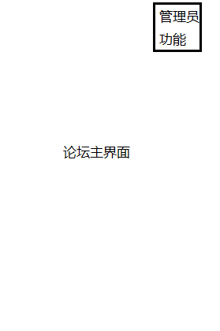1.1首页入口

若用户有管理员权限，主界面点击右上角进入管理员功能

管理员功能主要为管理用户（禁言与解除禁言）、发布公告、审核认证请求

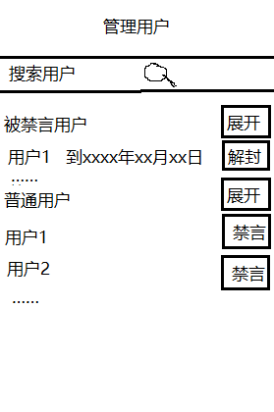1.2 管理用户界面

可以展开显示被禁言的用户与普通用户的列表，支持搜索。可以对用户进行禁言和解封。

1.3 发布公告界面

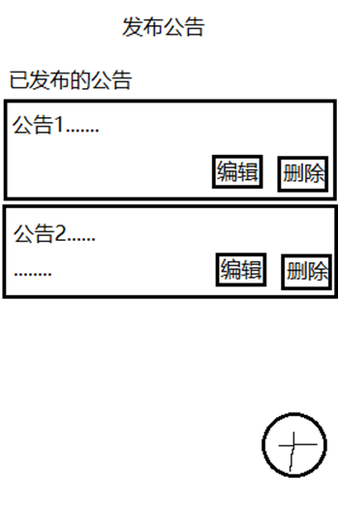可以查看已经发布的公告，对其进行编辑或删除，点击右下角的加号可以发布新的公告（标题...内容...）

1.4 用户消息编辑

若用户权限为管理员，可以在查看的帖子中删除帖子/删除某一层楼/给帖子加上tag

“管理”按钮可以删除帖子/加tag，楼层中可以删除该楼

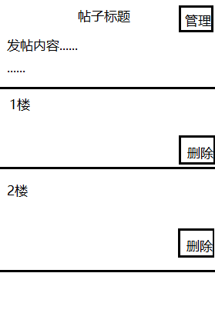（样式可能因用户帖子的界面而发生变化）

1.5 认证请求审核

样式类同公告，管理员可以看到收到的认证请求，并选择同意或拒绝

1.6 其余

管理员在用户个人中心同样可以编辑禁言

1. **用户**

2.1 用户个人主页（仅包含头像、用户名及认证）

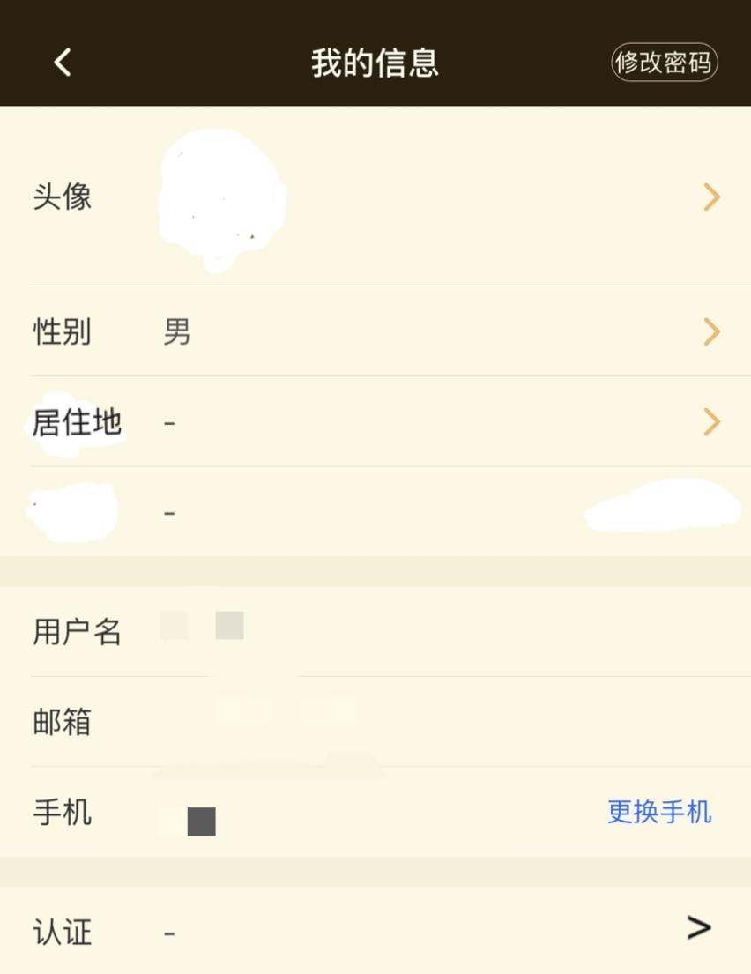

点击认证右边的箭头即可提交相应的文件作为凭证，由后台管理员审核通过后显示，在发帖时会显示在用户名下方。

2.2 帖子界面。

以下是浏览帖子的主界面，用户可以通过右下角的按钮刷新或发布新贴，点击后将会出现选择发在哪个版块的界面。

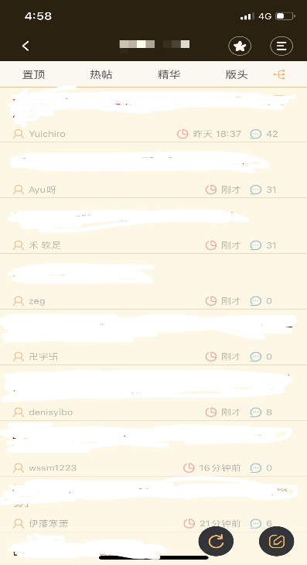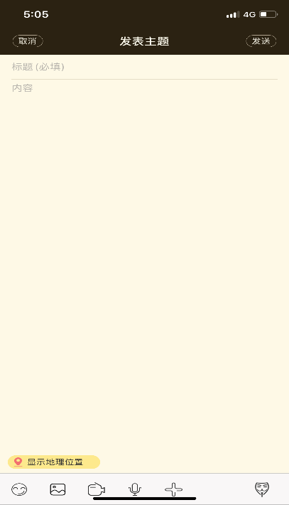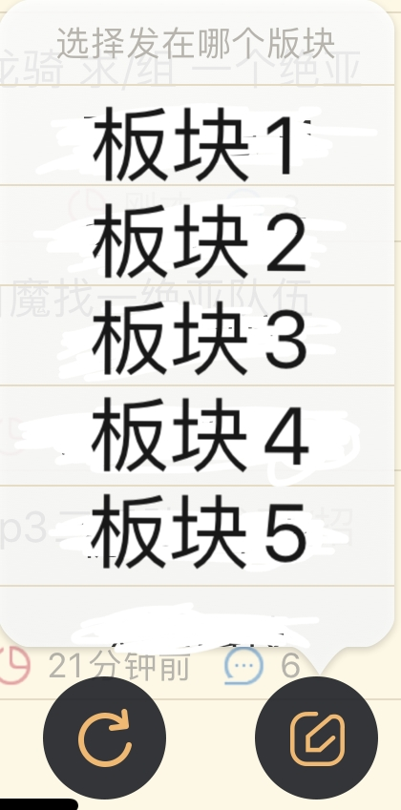用户可以在此界面编辑帖子的内容，上传图片文字音频等

2.3 消息编辑

在浏览帖子时候，用户可以进行点赞，点踩等行为

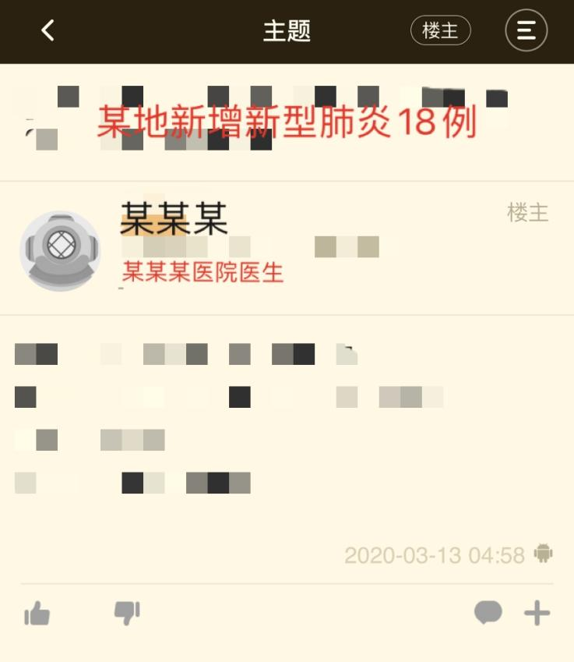点击右下角的加号则会弹出更多选项，如举报，收藏，只看此人楼层等。

2.4 与其余用户交互

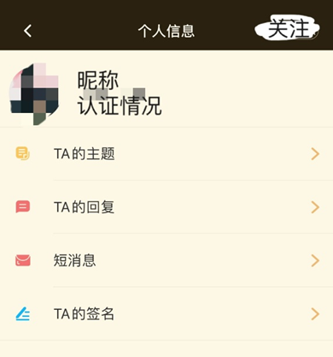点击进入其他用户的个人界面时，则会出现其发帖纪录，关注，站内信等按钮

点击短消息进入站内信界面，界面设计与发帖界面类似。

**3) 界面**

界面的设计可以参考市面上十分成熟的百度贴吧。

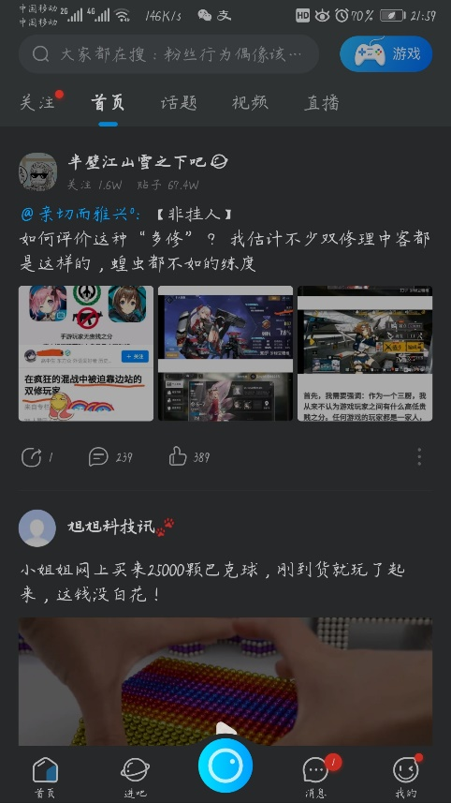3.1 主界面

主界面分为上中下三个部分，上部分提供搜索功能，当进行搜索时会显示搜索需要的界面。同时上部分还提提供分区，包括“新闻板块”“求助专栏”“普通帖子”三块。参照百度贴吧的设计在这一部分加入用户的关注分区。

中间部分为帖子的展示部分。这一部分提供不同板块的帖子的展示，每一块展示帖子的基本内容，包括发布用户，部分内容展示，点赞数，评论数，针对用户关注的内容以显眼的方式提示出来。显示顺序可以按照发帖时间、回复时间、浏览数、回复数排序。

底下部分是功能区，提供进入用户中心的入口，查看收到的消息，刷新功能。底部的功能区常驻在各个界面。

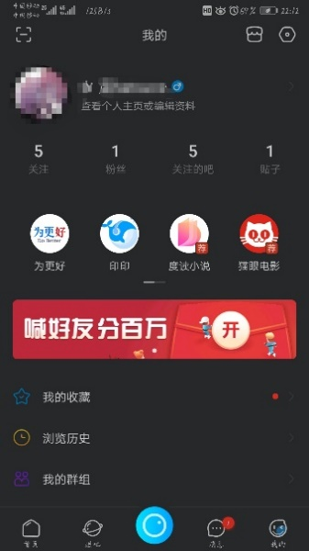3.2 用户界面：

显示用户的基本信息，包括头像，昵称，用户的关注，发布的内容，收藏的内容，浏览记录，收到的消息。针对管理员，此界面上增加对该用户的封禁、信息修改的功能入口。

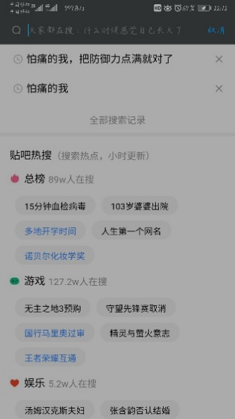3.3 搜索界面：

可以同时搜索帖子和用户，分别跳到帖子界面和用户中心。搜索界面包括上面部分搜索输入，通过取消来取消搜索并返回原来的界面。在下面一部分紧接着搜索栏用于显示搜索历史记录，在下面用于显示搜索结果，在没有进行搜索时显示论坛内高热度的话题或是新闻发布板块发布的新闻。

在搜索界面，底下的功能区被隐藏。

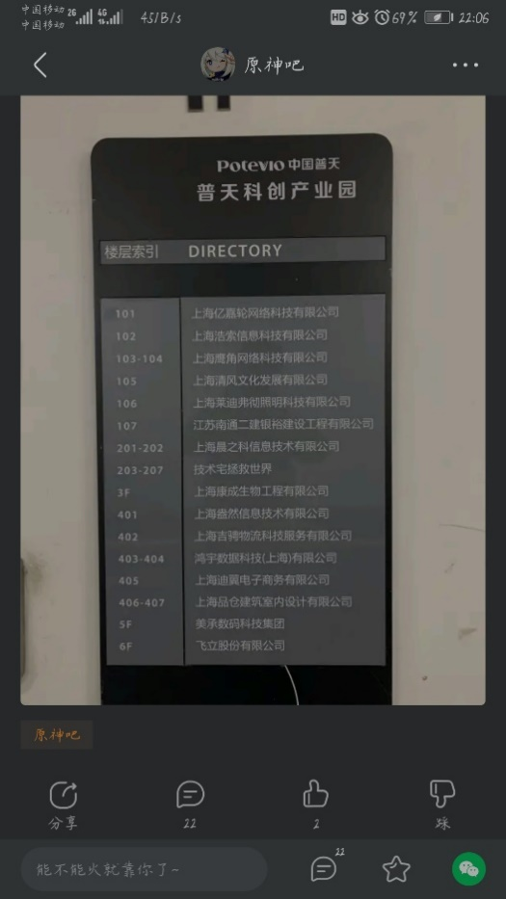3.4 帖子界面：

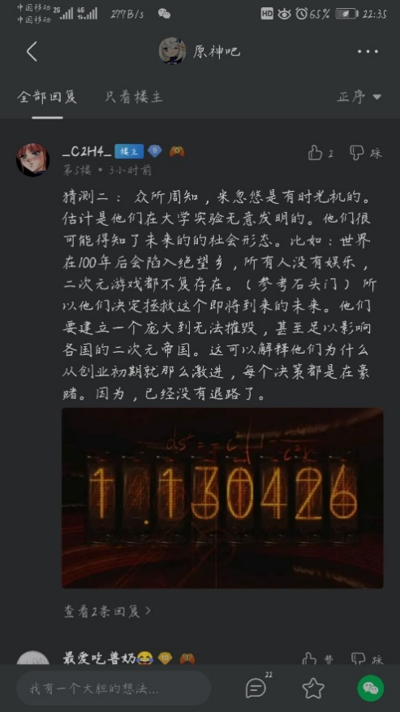帖子界面中以滑动的方式浏览整个帖子内容，最上面是发帖的完整内容。下面的回复提供不同功能的筛选方式，包括按照时间或者点赞数。

用户回复的部分，显示回复用户的基本信息包括头像、昵称。回复时间，显示完整的回复内容。每一个回复模块的顶部提供点赞和点踩的功能并显示数量。模块的底部提示回复的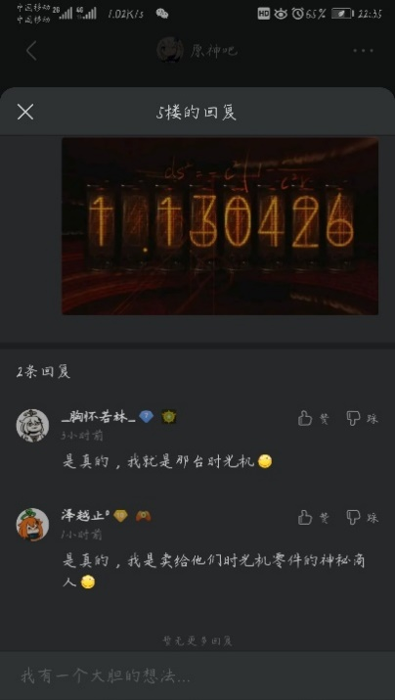数量，对于有回复的帖子，提供查看回复的功能。

查看恢复以新窗口的形式覆盖在原来的界面上，等于一个小的帖子。

新闻板块，求助板块与普通帖子板块可以共用一套模板。

4. 与别的模块的交互

可在首页增加一个分区为其余模块，其中疫情地图可以直接展示，其余则为URL跳转。

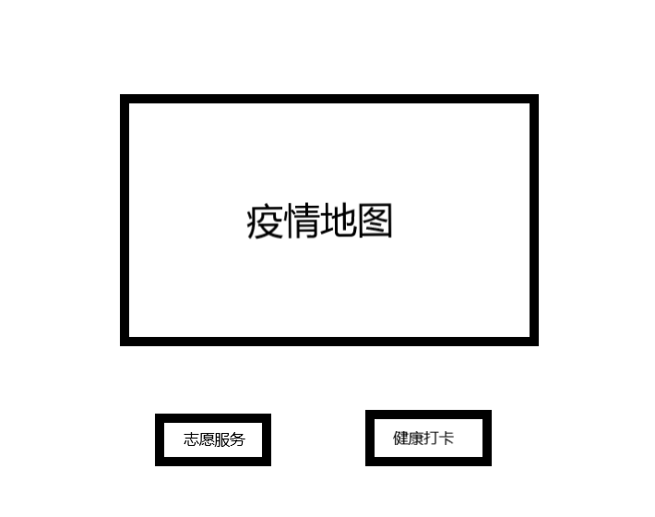5. 移植手机平台

5.1 前端样式设计使用流式布局，兼容不同长宽比和分辨率的屏幕，逻辑设计考虑web和手机两端的通用性。

5.2 后端放置于服务器上，通过网络对web和手机均可提供服务。

**2.3 疫情地图模块**

（刘涵宇 肖韩 张童童 杨钰茹 李哲）

**2.3.1 模块目的**

本模块通过可视化地图与图表简洁的形式对国内疫情及国外疫情进行梳理，支持用户利用图表了解和分析不同地区的疫情情况。疫情与群众生活息息相关，普通用户需要了解周围疫情情况及全国疫情的统计数据及变化趋势，疫情地图是分析疫情发展趋势以及提高信息公开性的有效举措，有利于信息的整合，又有利于信息的公开化和透明化。在国内地图的基础上，部分用户也需要了解他国疫情情况以规划行程，通过国外地图的确诊人数可以有效获取该国的疫情情况，从而有效进行防范。

**2.3.2 具体功能**

疫情地图模块包含疫情地图版块与疫情数据分析版块，通过交互式图表的展现，使用户能够分析中国乃至世界范围内的疫情状况。

1. **中国疫情地图**
2. 以文字形式展现日期以及全国范围内的累计确诊人数、现有确诊人数、新增确诊人数、死亡人数、治愈人数及较昨日增减人数。

2. 点击分别代表累计确诊、新增确诊、现存确诊模式的按键，切换至该模式，疫情地图随之展示该模式对应的信息，例如：累计确诊人数、新增确诊人数、现存确诊人数。疫情地图默认为现存确诊模式。

3. 中国疫情地图以省为单位，通过不同的颜色展现每个省份累计确诊（新增确诊/现存确诊）人数的规模。

4. 点击中国地图上的省份，显示该省份的疫情地图。省份疫情地图以市为单位，通过不同的颜色展现各市累计确诊（新增确诊/现存确诊）人数的规模。能够通过返回按钮重新回到中国地图上。

5. 点击日期，可选择日期并展示相应日期的数据。

6. 点击代表相应人数范围的颜色图例，将筛选出在该范围内的省份，在疫情地图中高亮显示。

1. **世界疫情地图**
2. 以文字形式展现世界范围内的累计确诊人数、现有确诊人数、新增确诊人数、死亡人数、治愈人数及较昨日增减人数。

2. 世界疫情地图以国家为单位，通过不同的颜色展现每个国家现存确诊人数的规模。

**3) 疫情数据分析**

1. 以直方图的形式展示截至当日的治愈率与死亡率，以日为单位。

2. 以图表展现确诊人群的性别比例、年龄层比。

3. 以半玫瑰图展现截至当日中国境内各省无新增确诊病例天数（即风险系数级别）。

**2.3.3 性能需求**

1) 数据地域、时间跨度详尽，数据取自官方网站，来源真实，数据信息清晰易懂。

2) 图表加载时间短，用户在切换图表时不产生卡顿感。

3) 内部数据库更新与官方数据统一更新时间，设置为每日更新一次。

4) 网页端与移动端页面同步更新。

5) 各大图表之间相互独立，能够根据后续需求增加新的图表，扩展原有图表。

**2.3.4 开发任务**

**1) 制定数据表格式。**数据表是数据可视化模块数据的最终来源。需要列出各个图表所需的数据格式，并视具体数据特性，对其进⾏分解或合并，设计合理的数据库表结构；

**2) 收集数据源。**准确优质的数据源是数据可视化的基础。对每⼀个所需的图表，都要找到权威且更新速度有保障的数据源，并按需开发爬取与处理⼯具； **3) 与基础信息模块对接接⼝设计。**数据可视化模块使⽤基础信息模块提供的接⼝上传、下载数据。因此，需要与基础信息模块在接⼝设计上达成⼀致，确保接⼝功能、数据格式符合预期；

**4) 可视化模块前端设计。**前端是数据可视化模块的具体呈现平台。需要对各图表的展⽰顺序、颜⾊选⽤、详略取舍等作出设计。另外，图表联动是数据可视化模块的⼀⼤特⾊。在此阶段，团队也应确定具体需要关联展⽰的图表，并设计其联动逻辑；

**5) 可视化 Web 实现。**根据已确定的数据表、接⼝格式与前端设计，使⽤特定的编程语⾔与 Web 可视化框架，具体实现数据可视化模块的图、表、联动逻辑、展⽰逻辑等。

**6) 可视化移动端移植。**实现 Web 端可视化模块后，针对移动端需求的特点，对 Web 可视化模块的设计、展⽰逻辑、联动逻辑进⾏调整，并移植⾄移动端。最终作为⼀个功能完整的模块与其他模块对接。

**2.4 志愿采购模块**

（蒋皓俊 苏嘉婕 吴同 李天质 林浩通）

**2.4.1 模块目的**

志愿采购模块的目的是为了解决在疫情当下封闭的小区住户难以出户购买生活必需品乃至药品的困境，并同时避免多个小区间发生疫情蔓延的风险。

新冠肺炎疫情当前，为了响应党和国家关于减少人员流动，降低疫情传播风险的要求和号召，各级地方采取了一系列强有力的管控措施，绝大部分小区进行了封闭式管理，小区住户出入小区有明确的次数限制，并需要进行登记，甚至出现了确诊或者疑似病例所在的楼栋全部封闭的情况。这无疑给小区住户带来了生活上的麻烦和困难，食品和日常生活用品的缺乏以及急需物品的难以获得成为了疫情防控中亟需解决的问题。

疫情监控系统中的志愿服务模块就是基于当前广大人民日常生活的困境，为了解决这一棘手问题而构思产生的。志愿服务模块以“服务小区住户，解决日常生活困难”为根本目的，立足于受到疫情防控而生活受阻的小区住户的当前需求，以志愿服务为手段，希望能够方便市民，尽最大努力将疫情对于日常生活的影响降低到最低程度。本模块采用小区和志愿者“一对多”模式，能够进一步减小交叉感染的风险，以及志愿者暴露在外界环境中被感染的风险，在志愿服务中达到安全的标准。

综上所述，志愿服务模块致力于实现一个宏观统筹的平台，其上商家、志愿者、小区管理方三方联动，以志愿者为桥梁和纽带，将小区住户的日常生活需求和商家现有的商品进行对接，同时解决了商家的商品滞销这一困难。

**2.4.2 具体功能**

**1) 小区住户端**

1. 注册页面

小区用户首次进入平台，可以申请创建一个新账号。用户自主设定账号名、密码，在平台上通过身份证照片完成实名认证，并提供本人的联系电话、家庭住址，绑定用户微信/支付宝/银行卡等支付信息。

2. 登录页面

拥有账号的小区用户，可以在打开平台后直接通过账号名以及密码登录。如果已经绑定微信的用户，可以通过微信进行快捷登录。（类似于其它平台授权模式）

3. 商品（日用品/药品/其它）陈列区

小区住户完成账号登录后，可直接进入“商品陈列区”，该页面需要至少支持“搜索商品”以及“搜索店家”两种搜索模式。如果搜索的商品所在的店家距离当前用户位置较远，则该商品信息无法呈现。

陈列区主页面以单件商品为单位进行陈列（类似于淘宝商城主页面），用户点击某种商品之后，即可进入商品详细信息页面完成进一步的购买操作。

4. 单个商品详细信息页面

该页面主要接收来自后端的商品详细信息，包括名字、价格、重量、存量，具体信息（包括生产日期、保质期、产地、产品组成等），并予以呈现。另外需要有面向小区住户的购买操作按钮，以及返回陈列区按钮。

5. 采购项目（订单）提交与支付页面

该页面呈现订单信息，包括商品名称、价格、店家名称、店家联系方式、支付方式。住户可在该页面填写希望商品送达的时间。另外，该页面需要具有可以外联至支付宝/微信等支付平台的接口。

6. 已购商品配送进度查看页面

用户进入该页面后，首先可以看到所有订单信息，订单以商家为单位分类陈列（在同一商家处选购的商品将被一并配送）。用户选择某一订单信息，即可看到当前商品的位置信息（即配送进度）。在此页面，每个订单会与一个配送员进行捆绑，页面提供配送员姓名以及联系电话。

7. 配送员联系页面

用户可通过6中的配送员联系按钮触发手机拨打指定电话的功能。

**2) 志愿者端**

1. 注册（含实名认证）

志愿者首次进入平台，可以申请创建一个新账号。志愿者自主设定账号名及密码，在平台上通过身份证照片完成实名认证，并且向平台提供本人联系方式、具体家庭地址。可按需绑定个人手机或微信。

2. 志愿服务激活页面

志愿者完成注册后可直接进入志愿服务激活页面，也可选择之后登录平台激活:

若志愿者选择配送服务，则系统根据该志愿者所处的家庭住址，并结合当前各小区志愿者缺口数目，为其默认分配最近的服务小区以及对应商家。志愿者对默认分配的小区可申请修改，在申请选择页面会显示当前各小区缺口的志愿者数目，提交申请后后台进行人工审核和调剂，审核通过后该志愿服务才算真正激活。志愿者需要同时填写其意愿每日负责的住户个数、偏好工作时间，同时填写其交通工具。

若志愿者选择站岗服务，则系统根据该志愿者所处的家庭住址以及当前各小区缺口的站岗志愿者数目，为其默认分配合适服务小区，以及默认的站岗时间段。志愿者可对分配小区和站岗时间段提出修改申请，在申请选择页面会显示当前各小区各时间段缺口的志愿者数目，提交申请后后台进行人工审核和调剂，审核通过后该志愿服务才算真正激活。

3. 登录页面

志愿者凭借账号名及密码即可完成登录，如果已经完成手机/微信绑定，可通过短信/微信进行快捷登录。

4. 服务申请与选择页面

志愿者进入服务选择页面，提交志愿服务申请，申请信息包括志愿服务的日期（可选择未来1天或多天）。申请需要在志愿服务前一天提交，后台得到该志愿服务的请求，完成志愿任务分配算法。当在志愿服务前一天晚上9点，将分配好的所有任务发布至已提交服务的志愿者端，并通过app发送实时任务分配完成提醒。

5. 订单查看和管理页面

a) 志愿者在得到配送任务分配后，可随时查看该页面的订单信息。信息包括订单买卖双方（小区住户、商家）的具体位置信息，住户商品需求送达时间，商家、住户联系方式，订单商品详情（包括具体名称、件数、总质量）。

b) 志愿者可通过联系商家/住户按钮触发手机拨打指定电话的功能。

c) 若志愿者遇突发情况而无法准时完成配送服务，则需要在该页面提交订单移交申请/延迟配送申请（如果是紧急配送任务，如当天必须送达的药物等紧急用品，则选择移交给平台其余志愿者的模式；如果是非紧急配送任务，则选择延期配送模式）。后台处理志愿者的突发请求，并将信息传送给相关的商家、住户以及备选志愿者。

d) 进入每个订单的管理页面，志愿者可在到达商家取货、到达住户商品存放点这两个阶段点分别完成确认操作，该确认信息会同步传送到对应商家端和小区住户端。

6. 站岗服务页面

志愿者在获得站岗任务分配后，可随时进入该页面查看任务详情。在指定时间到达指定的站岗点后，志愿者可通过手机定位实现“到岗打卡”（类似于志愿汇app）。

1. **商家端**

1. 注册页面

商家首次进入平台，可申请创建一个新账号，自主设定账户名及密码，并且向平台提供注册店铺必要信息：名称、地址、营业执照、法人身份信息（如法人身份证件）、经营品类说明、联系方式、收款信息（支付宝收款码）。商家同样可以完成手机/微信绑定。

2. 登录页面

商家凭借账号名及密码即可完成登录，如果已经完成手机/微信绑定，可通过短信/微信进行快捷登录。

3. 商品信息上传页面

商家在此页面可完成 次日/近期 可出售商品的信息上传。对于每件商品，商家需要提供以下信息：名字、价格、重量、存量、（禁止商家上传大件货品）、具体信息（包括生产日期、保质期、产地、产品组成等）。

4. 订单接收页面

当住户向商家提交订单后（在配送的前一天），商家需要实时完成接单操作，该操作将被传送到后台，方便后台进行统一的配送志愿者分配及任务发布。完成订单接收后，住户所支付款项会提交至平台监管，该订单确认收货后，商家方可获得款项。

5. 订单信息查看页面

a) 商家在接受订单后可实时进入该页面查看订单状态。此页面将会显示订单的购买者账号信息、家庭住址、联系方式、商品需求送达时间，配送志愿者账号信息、身份信息、联系方式，以及订单商品详情（包括具体名称、件数、总质量）。

b) 商家可在该页面根据实际情况更新出货时间，该时间将通过后台传送给对应小区住户。商家可实时查看配送员的位置信息，以及送达情况。并通过联系按钮触发手机拨打指定电话的功能。

1. **后台（超级管理员）功能**

1. 身份认证

超级管理员账号的持有者为平台运营方的行政人员。

超级管理员的账号创建和密码重置由技术人员直连服务器操作。

超级管理员以用户名和密码登录网页后台，登录IP受到限制。

2. 添加管理员

超级管理员可以手动输入或批量导入的方式添加管理员账号，并在创建时为其设置初始密码和管理权限。

3. 修改管理员信息

超级管理员可修改管理员的密码、管理权限，但不得将已创建的管理员记录删除。

4. 查看管理员活动记录

超级管理员可查看管理员的活动记录，查看方式包括查看某一管理员的记录、查看某一类管理活动的记录、查看所有记录。

管理员的活动记录包括登录记录（含时间和IP地址）、敏感信息查询记录、管理权限行使记录、用户反馈受理记录。

**5) 后台（管理员）功能**

1. 身份认证

管理员账号的持有者为平台运营方的客服。

管理员以用户名和密码登录后台，登录IP不受限制，但IP地址异常时需经过手机验证码二次验证后方可进入系统。

身份认证成功后，即进入值班状态。

2. 个人信息修改

管理员初次进入时应修改登录密码，并设置手机号码和电子邮箱地址。

管理员在使用过程中可随时修改登录密码、手机电话和电子邮箱地址。

修改登录密码时，应通过短信验证码或电子邮件验证码予以确认。

3. 管理志愿服务项目

管理员在接到社区、行政机关、事业单位等单位的需求后，创建志愿服务项目，设置志愿服务信息，包括项目介绍、涉及的地理区域、志愿者的要求（包括性别、年龄、居住地、健康码）、商家的要求（包括经营范围、地理位置）。

管理员可对志愿服务项目进行修改。

4. 查看居民用户分布情况

管理员可依地理区域查看居民用户列表，并可批量导出。

列表所含信息包括居民数量和分布图、年龄比例图、健康码分布图，不包括具体某一居民的信息。

该信息属于较敏感信息。

5. 查看居民用户列表

管理员可依地理区域、年龄范围、健康码类型查看居民列表，并可批量导出。

列表所含信息包括居民姓名、性别、年龄、联系方式、健康码类型。

在列表页面中可选择跳转至某个居民的具体信息页面。

该信息属于敏感信息。

6. 查看居民用户信息

管理员可在居民列表中选择查看某一居民的具体信息，包括居民基本信息和在平台上的活动记录。

该信息属于敏感信息。

7. 查看志愿者用户列表

管理员可依地理区域、服务类型、服务项目查看志愿者列表，并可批量导出。

列表所含信息包括志愿者姓名、联系方式、服务类型、服务项目。

在列表页面中可选择跳转至某个志愿者的具体信息页面。

该信息不属于敏感信息。

8. 查看志愿者用户信息

管理员可在志愿者列表中选择查看某一志愿者的具体信息，包括志愿者的服务信息和服务活动记录。

管理员可在此页面跳转至志愿者的居民信息页面。

该信息属于较敏感信息。

9. 查看商家用户列表

管理员可依地理区域或经营范围查看商家列表，并可批量导出。

列表所含信息包括主体名称、经营范围、地理位置、联系方式。

在列表页面中可选择跳转至某个商家的具体信息页面。

该信息属于敏感信息。

10. 查看商家用户信息

管理员可在商家列表中选择查看某一商家的具体信息，包括商家上传的基本信息和在平台上的活动记录。

该信息不属于敏感信息。

11. 商家信息审核

管理员接到商家注册后，对商家所上传的信息进行审核，设置审核通过或不通过。

12. 退出登录

管理员暂停工作时，应手动退出登录。

13. 管理员活动监测

有此权限的管理员可以查看其他管理员的登录状态和活动记录。

**2.4.3 性能需求**

**1) 客户端**

1. 界面设计应简洁直观，布局合理，清晰地呈现信息，突出重点内容。

2. 操作方便，用户容易上手。

3. 系统具有良好的反应速度，给用户良好的使用体验。

4. 满足调配任务的高实时性，需要尽可能快速的进行志愿者调配。

5. 上百个个用户同时在线时:客户端响应用户动作时间小于2秒

**2) 服务器**

1. 数据库表设计良好，方便维护，能实现快速查询。历史调配方便快速可查，快速问责。

2. 对其他模块的接口友好易使用。

3. 系统具有良好的反应速度，能够快速处理请求，支持其他模块的工作。

4. 数百个查询同步的时候:响应时间小于2秒。

**3) 具体操作**

1. xxx在多少时间内完成（需等着第二步完成。)

2. xxx在多少时间内完成（需等着第二步完成。)

**2.4.4 开发任务**

**1) 与基础信息模块对接的接口设计。**账号和用户信息都需要从基础信息模块中拉取，因此需要根据基础信息模块提供的接口上传、下载数据，更新后台。要确保接口和数据格式与基础信息模块一致。

**2) 不同类型用户使用本模块时要区分显示。**本模块区分不同类型的用户，对于不同类型的用户的显示与功能是不同的。模块需要确保可以准确识别不同的用户类型，并设计不同的功能入口对应不同类型的用户显示。

**3) 后端对配送订单的分配的设计。**要合理设计不同的订单的优先级，并依照优先级先后分配订单。同时还要根据配送订单的其他数据（如总重量），确定每位志愿者一趟需要完成的订单数目。

**4) 订单信息的保存与更新。**在住户、志愿者、商家的账户中都应实时保存已完成、正在配送与等待完成的订单信息到后端数据库中，并且在订单下单、订单配送、配送完成、买家收货等关键节点实时更新订单信息。

**5) 商家商品信息上传功能。**需要制定好商品信息的表单，将必需的和重要的信息收集并保存好，并在住户下单时实时更新数据。商家要可以很方便地上传商品数据，乃至可以批量上传商品数据。

**6) 可视化前端模块设计。**对于商家账户与个人账户，要有两套不同的UI界面，且前端需要能够很好地引导住户购买商品、志愿者参与志愿服务、商家完成交易操作。可视化的前端需要简洁易懂，简约大方。

**7) 可视化移动端移植。**在实现web前后端的模块设计后，根据移动端的特点，将本模块web端的设计进行调整，并最终移植到移动端，与其他模块一起构成一个完整的应用。

**2.5 健康打卡模块**

（闫宇 秦瀚翔 贾奕斐 徐江雨 郑俊涛）

**2.5.1 模块目的**

针对当前疫情防控形势，利用数字化管理的便利性，恢复城市生产生活秩序。以问卷的形式，收集个人健康相关的数据；对打卡数据进行分析，展示隔离期间用户的相关信息，便于用户或医护人员查看；通过健康码，便于防护人员统一管理，方便人们正常出行。

**2.5.2 具体功能**

1) 每日打卡

1. 填写表单收集信息；

2. 每日定时提醒打卡；

2) 隔离信息

1. 展示开始隔离时间；

2. 展示隔离期间体温变化；

3. 展示隔离期间出现的症状；

4. 提供安全建议；

1. 健康码
2. 根据颜色判断用户状态；
3. 扫码查询用户信息；
4. 领取绿码的人员凭码通行，领取红码或黄码的人员需按规定隔离并健康打卡，满足条件后将转为绿码。

**2.5.3 性能需求**

**1) 每日打卡**

表单简洁，美观，最大程度地减少用户需要填写的内容；

1. **隔离信息**

对采集到的信息进行分析，判断用户的状态，展示用户的病情信息；

1. **健康码**
2. 每日更新，一般在接受用户填表后更新；
3. 在用户打开页面后实时生成；
4. 管理员或用户扫码后实时从服务器获取用户健康信息。

**2.5.4 开发任务**

**1)每日打卡**

1. 向用户提供收集当日健康信息的打卡表单（HTML页面）；

2. 用户完成填表后将表单内容上传（或由其他模块进行处理）；

3. 提供打卡提醒功能，用户可自行设置一个提醒时间，当到达提醒时间时若用户未完成填表，则向用户推送打卡提醒。同时允许服务器端设置一个系统提醒时间，行为与用户设置的提醒相同，但可由用户自行关闭该提醒；

4. 用户在打卡过程中，可以修改由基础模块导入的部分信息（如修改手机号码等）；

5. 打卡内容有：姓名（从基础模块获取）、身份证号（从基础模块获取）、家庭住址（从基础模 块获取，可修改）、手机号码（从基础模块获取，可修改）、日期（自动获取）、现在住址（优先使用手 机定位，与上一次打卡地址不同时需要填写原因）、今日测量体温、健康码状态（可从健康码模块获 取？）是否疑似&是否确诊?a. 是：是否隔离->开始隔离日期b. 否：是否接触过肺炎患者或疑似患者 ->是：接触日期（选填）、是否有呼吸道感染症状?->是：症状出现日期（选填）。

**2) 隔离信息**

1. 隔离观察方式分为居家隔离观察、居家隔离医学观察和集中隔离医学观察；

2. 按照用户在近段时间的活动，接触人群等来明确隔离观察方式；

3. 展示处于隔离状态的用户的身体状况；

4. 如果用户在14天内身体状况正常，无不良反应，或者治愈出院则取消隔离状态。

**3) 健康码**

1. 健康码生成（QR Code），编码信息：用户唯一标识符，并利用加密算法和时间戳确保真实性和有效性；颜色信息：健康状态，底色绿色代表可以自由通行，底色黄或红色代表须由用人单位或所在社区对其落实隔离观察等规定。

2. 健康码每日更新维护，在用户填表后对服务器端数据进行更新。

3. 健康码状态信息录入数据库，普通用户客户端和管理员客户端都通过服务器端实时获取信息，加强信息的安全性，即确保健康码的真实性、信息不会被泄露以及隐私安全。

4. 实现扫码后登录账户，链接到不同展示页面：

a) 管理员账户：二维码对应用户的所有基本信息、所有打卡信息（表格）、体温变化图（折点或柱状图）、健康码颜色变化图、地点变化图/表；

b) 普通用户：二维码对应用户的基本信息（不包含敏感信息，如身份证号、家庭住址、手机号等）、体温变化图（折点或柱状图）、健康码颜色变化图（日历）。